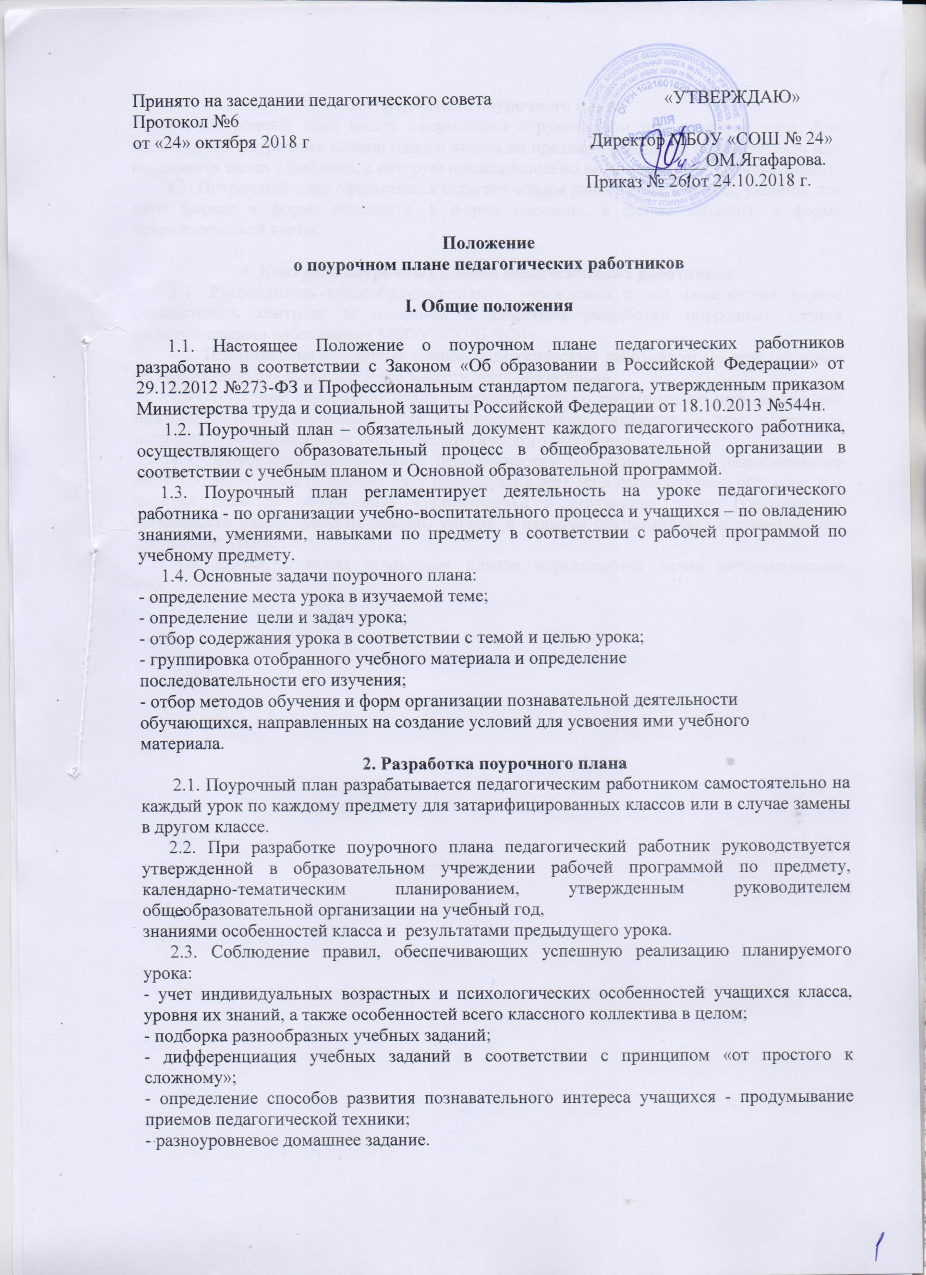

3. Оформление поурочного плана
3.1. Поурочный план может оформляться в рукописном или печатном виде. Как правило, для поурочных планов одного класса по предмету отводится общая тетрадь или выделяется папка с файлами, в которую последовательно подшиваются поурочные планы.
3.2. Поурочный план оформляется педагогическим работником в любой, удобной для него форме: в форме конспекта, в форме сценария, в форме таблицы, в форме технологической карты.

4. Контроль поурочных планов педагогических работников
4.1. Руководитель общеобразовательного учреждения и его заместители вправе осуществлять контроль за наличием и качеством разработки поурочных планов педагогическими работниками МБОУ «СОШ №24».
4.2. Предъявление поурочных планов педагогическим работником на день проверки по требованию руководителя и его заместителей обязательно.
4.3.Отсутствие поурочного плана у педагогического работника по неуважительной причине является основанием для административного наказания, а при повторном нарушении - отстранения от работы педагогического работника.
4.4. Допускается использование педагогическим работником ранее разработанного им поурочного плана (в течение двух предыдущих лет), но в таком случае в обязательном порядке делается необходимая корректировка в поурочном плане (учитываются особенности класса, уровень знаний, умений и навыков обучающихся) и ставится дата проведения урока.
4.5. Сроки хранения поурочных планов определяются лично педагогическим работником.

